Priprema za završni test

Korišćenjem radnih okvira Spring Boot, AngularJS i Bootstrap razviti Web aplikaciju za prodaju karata za festivale. Aplikacija treba da obezbedi rad sa sledećim entitetimae, uz čija su obeležja data i ograničenja na nivou baze podataka:

Mesto:
- Id - identifikator
- Naziv - obavezna i jedinstvena tekstualna vrednost
- Poštanski kod - numerička vrednost
- Država - tekstualna vrednost
Festival:
- Id - identifikator
- Naziv - obavezna i jedinstvena tekstualna vrednost
- Organizator - obavezna tekstualna vrednost
- Datum početka - tekstualna vrednost
- Cena karte - obavezna decimalna vrednost
- Količina na stanju - obavezna celobrojna vrednost
- Mesto - veza sa entitetom Mesto (Jedan festival može pripadati samo jednom mestu; jedno mesto može u ponudi imati više festivala). Suprotan kraj veze kreirati kod entiteta Mesto.

1.a Pomoću radnog okvira Spring Boot implementirati sledeći REST API:
- GET /api/mesta - preuzimanje svih mesta
- GET /api/festivali/{id} - preuzimanje festivala po zadatom id-u
- GET /api/festivali - preuzimanje svih festivala (paginirano)
- GET /api/festivali/{id} - preuzimanje festivala po zadatom id-u
- POST /api/festivali - dodavanje novog festivala
- PUT /api/festivali/{id} - izmena postojećeg festivala
- DELETE /api/festivali/{id} - brisanje postojećeg festivala
- GET /api/mesta/{id_mesta}/festivali - preuzimanje svih festivala za zadato mesto

1.b Na nivou API-ja validirati sledeće stavke:
- Naziv festivala nije duži od 40 karaktera;
- Cena karte nije manja od 0;
- Količina karata na stanju nije manja od 0, niti veća od 10000.
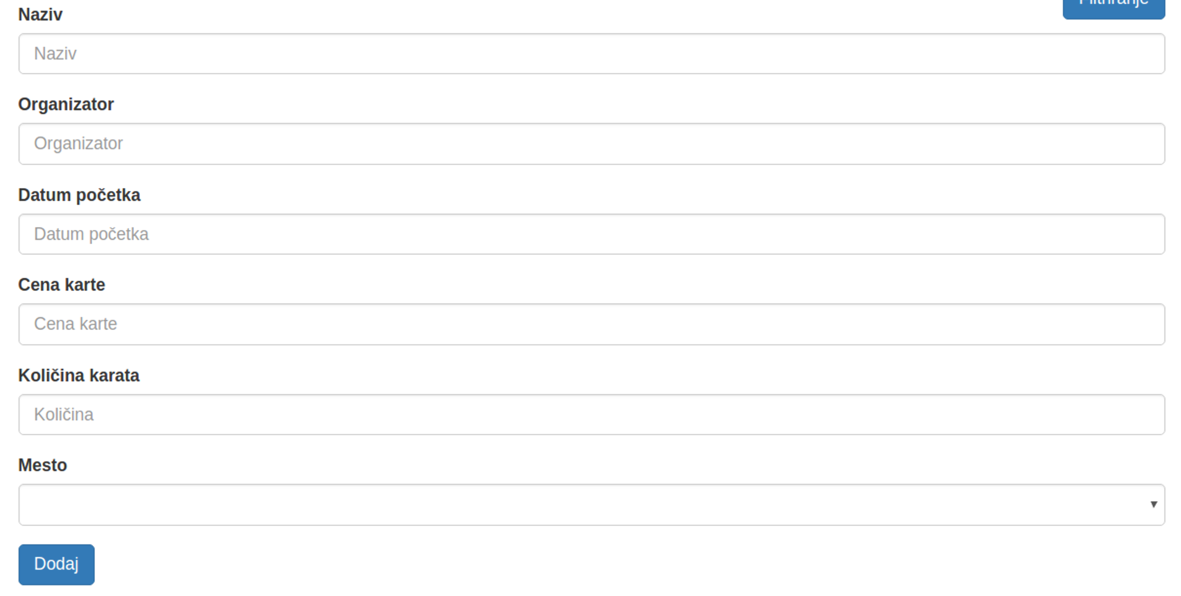
Slika 1.

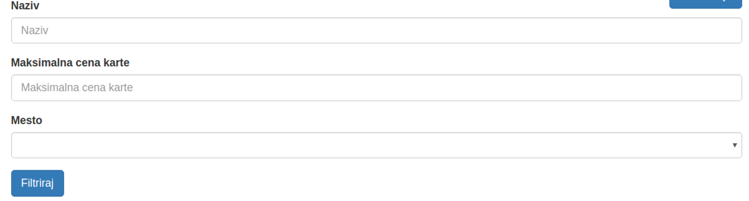
Slika 2.
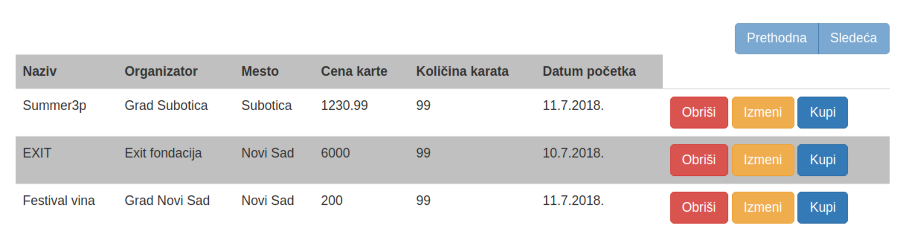
Slika 3.

2.a Obezbediti unos novog festivala. Nakon unosa vrednosti u polja prikazana na slici 1. i klika na dugme Dodaj prikazanog na toj slici, festival se preko REST API-ja dodaje u aplikaciju i izmena se prikazuje u tabeli na slici.

2.b Obezbediti brisanje festivala. Nakon klika na dugme Obriši u tabeli za prikaz festivala (slika 3.), festival se briše iz aplikacije i uklanja iz tabele.

2.c Obezbediti izmenu festivala u zasebnoj stranici. Nakon klika na dugme Izmeni, podaci o festivalu se prikazuju u zasebnoj stranici koja omogućuje čuvanje izmena. Ukoliko korisnik odabere da sačuva podatke, izmenjeni podaci se čuvaju u aplikaciji i prelazi se na stranicu za unos i prikaz festivala.

2.d Obezbediti pretragu festivala. Prilikom pretrage korisnik može da unese naziv festivala, maksimalnu cenu karte, i mesto održavanja. Id mesta korisnik bira preko preko dropdown menija u kojem se nalaze nazivi mesta. Pronalaze se i prikazuju festivali koji zadovoljavaju sve kriterijume. Ukoliko korisnik neko polje ne unese, vrednost tog polja se ignoriše u pretrazi. Polja za filtriranje prikazana su na slici 2. Filtriranje se vrši na back-end delu aplikacije.

2.e Obezbediti paginirani prikaz podataka. Dugme prethodno i dugme sledeće iznad tabele za prikaz festivala omogućuju promenu stranice. Ukoliko se korisnik nalazi na prvoj stranici onemogućiti dugme prethodno, a ukoliko se nalazi na poslednjoj onemogućiti dugme sledeće. Paginacija se vrši na back-end delu aplikacije.

3. Implementirati kupovinu karte za festival klikom na dugme Kupi. To podrazumeva da se količina za određeni festival smanji za jedan, i da se u bazi zabeleži informacija o kupovini. Stoga je potrebno kreirati zaseban entitet Kupovina, koji sadrži samo vezu ka kupljenom entitetu. Festivala nije moguće kupiti ako je broj karata jednak nuli. Implementacija kupovine bi trebala da bude na nivou servisa na backend delu aplikacije.

